Оқушы дәптері
«Веб-дизайн»

1-тапсырма
Блокнотты ашыңыз да, келесі мәтінді енгізіңіз:
<HTML>
<HEAD>
<TITLE>Төртінші бет Арман Айда</TITLE>
</HEAD>
<BODY>

</BODY>
</HTML>
2. «Фамилия_4.HTML» деген атпен файлды сақтаңыз
3. Paint графикалық редакторын ашыңыз. Суреттің өлшемін 300 х 200 пикселге орнатыңыз да, келесі суретті салыңыз.
Familie.jpg деген атпен суретті сақтаңыз (файлдың аты ағылшын тілінде болсын).
4. <BODY>тегінен кейін келесі мәтінді енгіз:
<IMG SRC=" Familie.jpg">
Броузерді қосыңыз да, броузердегі шыққан суретті көресіз.
5. Келесі фразаны қойыңыз:
<P ALIGN="center">
<FONT COLOR=red
SIZE=6>
Менің сайтымның негізгі беті.
</FONT>
</P>
Сақтаңыз да, браузерді қосыңыз. Экранда қызыл түспен ортада «Менің сайтымның негізгі беті» фразасы пайда болады.
6. </P>жабылатын тегінің алдында гипперсілтемені көрсететін тегті қойыңыз
<BR>
<A HREF="Фамилия_1.html">Тәжірибелік жұмыс № 1</A>
Бірінші беттегі файлдың аты дұрыс жазылғанына назарыңызды аударыңыз. Сақтаңыз да, гиперсілтеме дұрыс жұмыс жасағанын назар аударыңыз.
7. Басқа екі жұмысқа сілтеме жасап көріңіз.
8. Бірінші <BODY>тегінен кейінүш файлды қосыңыз:
<BR>
<A HREF="Фамилия_4.html">Басты меню</A>
Гиперсілтеме жұмыс жасағанын көресіз
2-тапсырма
Дискіге жасаған жұмыстарыңызды сақтау үшін жеке бума құрыңыз.
1. Блокнотты (notepad) ашып келесі мәтінді теріңіз:
<html>
<head>
<title>Менің бірінші қадамым </title>
</head>
<body>
Сәлеметсіз бе, бұл менің бірінші бетім (Здравствуйте, это моя первая страница).
<br>
Қош келдіңіздер! (Добро пожаловать!)
</body>
</html>
2. Өз бумаңызға мәліметті index.html деп сақтаңыз
3. Internet Explorer –ді ашыңыз (блокнотты жаппаңыз, ол бізге керек болады).
(Файл - Открыть - кнопка Обзор -…- index.html).
3 - тапсырма
1. «Қош келдіңіздер» деген сөзді қызылға бояйық:
<html>
<head>
<title> Менің бірінші қадамым </title>
</head>
<body>
Сәлеметсіз бе, бұл менің бірінші бетім
<br>
<font color="#CC0000">Қош келдіңіздер!:)</font>
</body>
</html>
2. Өзіңіздің мәліметіңізде мәтінді сәйкес келетін атрибутты қойып түзетіңіз.
<html>
<head>
<title> Менің бірінші қадамым </title>
</head>
<body text="#336699" bgcolor="#000000">
<p align="center">
Сәлеметсіз бе, бұл менің бірінші бетім.
<br>
<font color="#CC0000">Қош келдіңіздер!</font>:) </p>
</body>
</html>
3. Өзіңіздің мәліметіңіздегі келесі образбен кодын өзгертіңіз
<html>
<head>
<title> Менің бірінші қадамым </title>
</head>
<body text="#336699" bgcolor="#000000">
<center>
<H3>Сәлеметсіз бе, бұл менің бірінші бетім.</H3>
<br>
<font color="#CC0000">Қош келдіңіздер!</font>:) </center>
<p align="justify">
4-тапсырма
«Тілек» бет құрыңыз. Оған келесі сөйлемдерді енгізіңіз:
Туған күн ерекше күн әрбір жанға
Жан досымды асықтым мен құттықтауға
Бар бақытты тіледім бір өзіңе
Армандарың орындалсын бұл өмірде
Денсаулығың мықты боп әрқашанда
Жүре берші жадырап ортамызда
Демеп жүрер жанның бірі сенсің қиналғанда
Үзілмесін достығымыз ешқашанда!!!
Әр бір сөйлемді жаңа жолдан жазу керек.
HTML мәтіні – беттің коды:
<html>
<head><title>Тілек</title></head>
<body>
<br> Туған күн ерекше күн әрбір жанға
<br> Жан досымды асықтым мен құттықтауға

<br> Үзілмесін достығымыз ешқашанда!!!!
</body><html>
5 - тапсырма
«Жеке» бетін құрыңыз. Осы бетке 3 – тапсырманын сөйлемдерін қой, әр сөйлемнің деңгейі әртүрлі болу керек (бірінші, үшінші, бесінші), соңғысына адресті енгіз.
<html>
<head><title>Личная </title></head>
<body>
<Н 1 > Туған күн ерекше күн әрбір жанға</Н 1 >
<НЗ> Жан досымды асықтым мен құттықтауға</НЗ>
<Н5> Бар бақытты тіледім бір өзіңе Н5>
<ADDRESS> Демеп жүрер жанның бірі сенсің қиналғанда
</ADDRESS>
</body>
</html>
6-тапсырма
Гипермәтінді құжатпен файл құрыңыз
Блокнот редакторын қосыңыз да, мәтінді енгізіңіз:
Менің бірінші web-бетімеқош келіпсіздер!
Файлды арнайы құрылған буманызда 1_name.htm деген атпен сақтаңыз.
html-құжатының құрылымын көрсетіңіз:
Блокнотты ашыңыз да, ( <TITLE></TITLE>тегінің арасына)өзіңніңфамилиянды жаз.
<HTML>
<HEAD><TITLE>Фамилия</TITLE>
</HEAD>
<BODY>
Менің бірінші web-бетімеқош келіпсіздер!
</BODY>
</HTML>
Құжатты бірінші сақтаған атпен сақтаңыз да,броузерде (Вид/Обновить-ті орында немесеқұрал-саймандар тақтасынанОбновить–ті басыңыз).
Құжатты редактирлеңіз:
Броузерменюін шақырып, Вид/Просмотр HTML-кода«Менің бірінші web-бетімеқош келіпсіздер!»-ден кейін мына мәтінді енгізіңіз:
Студент Топ N Фамилия Аты
Құжатты сақтап және броузерден обновить етіп көріңіз (бірақ блокнотты жаппаңыз).
<BR>тегін пайдаланып Фамилия Атын жаңа жолға түсіріңіз де, броузерден жаңа нұсқасын көріңіз
Тақырыптарды пайдаланып мәтіндерді өзгертіңіз:
<H1> …</H1>тектерін пайдаланып бірінші жолды 1-ші деңгейдегі тақырыппен өзгертіңіз. Екінші жолды 6-ші деңгейдегі тақырыппен, үшінші жолды 4-ші деңгейдегі тақырыппен өзгертіңіз
Броузерден құжатты ашып қаріптердің өзгергенін көріңіз (меню Вид / Размер шрифта / Самый крупный, Средний, Мелкий и Самый мелкий).
Енді бірінші жолды 2-ші деңгейдегі тақырыппен, екінші жолды 5-ші деңгейдегі тақырыппен,үшінші жолды 3-ші деңгейдегі тақырыппенөзгертіңіз.
Қаріпті әртүрлі деңгейде өзгертіңіз:
Фамилия Аты жолынан кейін тағы бір мәтін енгізіңіз
Бізді таңертен салқын ауа райы қарсы алады.
Фразаны төмендегі үлгімен безендірейік.
«Таңертен» сөзін жасыл түспен безендірейік.«Салқын» сөзін қызыл түспен, ал «ауа райы» сөзін көк түспен безендірейік.
7-тапсырма
Жаңа жолға жазуды орындайық:
2_name.htmдеген атпен жаңа құжат құрыңыз, оны да сол жұмыс жасаған бумаңызға сақта. Мәтінді енгіз ( 1_name.htm құжатынан мәтінді көшіріп алсаңыз да болады):
<HTML>
<HEAD><TITLE>Фамилия</TITLE>
</HEAD>
<BODY>
Менің екінші web-бетімеқош келіпсіздер! <BR>Өмірбаян М. Мақатаев
</BODY>
</HTML>
Мәтін ортаға жазылу керек.
Мәтінді енгіз:
Мақатаев Мұқағали Сүлейменұлы – Қазақтың әйгілі ақыны. Туылған жері – Алматы облысының Нарынқол ауданында Шалкөде ауылында дүниеге келген. Топырақ бұйырған жері – Алматы қаласы. Балалық бал дәурені соғыс жылдарының ауырлық-тауқыметімен тұспа-тұс келеді. Әкесі Сүлеймен соғыста қаза болып, анасы Нағиман Мұқағалидың өкшесін баса туған үш ұлды өзі асырап, жеткізген.
Ол қазақ әдебиетін байытып, кісілігін биіктетіп, парасатын кемелдендіре түсті. Оның көптеген поэзиялары бар. ”Ильич”, ”Армысыңдар достар”, ”Қарлығашым келдің бе?”, ”Мавр”, ”Аққулар ұйықтағанда”, ”Шуағым менің”, ”Жұлдыз”, ”Үш бақытым” және тағы басқа туындылары бар.
Өмірбаянды жаңа жолдарға бөліңіз. Мәтіндер ортаға жазылу керек.
Мақатаев Мұқағали Сүлейменұлы – Қазақтың әйгілі ақыны.
Туылған жері – Алматы облысының Нарынқол ауданында Шалкөде ауылында дүниеге келген.
Топырақ бұйырған жері – Алматы қаласы.
Балалық бал дәурені соғыс жылдарының ауырлық-тауқыметімен тұспа-тұс келеді.
Әкесі Сүлеймен соғыста қаза болып, анасы Нағиман Мұқағалидың өкшесін баса туған үш ұлды өзі асырап, жеткізген...
Құжатты сақтаңыз.
Құжатты броузер терезесінен көріңіз.
8-тапсырма
Тізіммен безендіруді орындаңыз:
3_name.htmдеген атпен жаңа құжат құрыңыз, оны да жұмыс бумасына сақтаңыз.
Мәтінді енгізіңіз:
<HTML>
<HEAD><TITLE> Фамилия </TITLE>
</HEAD>
<BODY>
Менің үшінші web-бетімеқош келіпсіздер!</BODY>
</HTML>
Құжатқа келесі мәтінді енгізіңіз ( <BODY>…</BODY> тегінің арасына):
Мен қалай безендіруді білемін:
Қаріптер,
Тақырыптар,
Жаңа жолдар
Соңғы үш жолды номерлі тізім жасаңыз. Бұл үшін келесі тектерді қолданыңыз:
<OL>
<LI>Қаріптер, </LI>
<LI>Тақырыптар, </LI>
<LI>Жаңа жолдар</LI>
</OL>
Тізімді список маркированный-ға ауыстырыңыз. Ол үшін<UL>, </UL> тектерін пайдаланыңыз
Аралас тізім құрыңыз:
Мен қалай безендіруді білемін:
Қаріптер
Өлшемі
Түсі
Гарнитуры
Индекстері
Тақырыптар
1-ден 6-шы деңгейге дейін
Жаңа жолдар
Сөйлемдерді жаңа жолдарға бөлу
Жаңа жолдардағы сөздерді ортаға жазу
Жасалған жұмысты оқытушыға көрсету.
9- тапсырма
Бетті «Формулы» деп құрайық. Оған төмендегі формулаларды әр қайсысын жаңа жолдан енгіземіз:
Формула уксусной кислоты СНзСООН.
Формула ортофосфорной кислоты. Н3РО4.
Глюкоза имеет сложную формулу СбН12Об.
Квадратное уравнение Ах2 + Вх + C=Q.
Биквадратное уравнение Ах4 + Вх2 + С=0.
<HTML>
<НЕАD><ТIТLЕ>ФОРМУЛЫ</ТIТLЕ></НЕАD>
<BODY>
ФОРМУЛА УКСУСНОЙ КИСЛОТЫ CH<SUB>3</SUB>COOH.
<ВR>ФОРМУЛА ОРТОФОСФОРНОЙ КИСЛОТЫ. H<SUB>3</SUB>PO<SUB>4</SUB>.
<ВR>ГЛЮКОЗА ИМЕЕТ СЛОЖНУЮ ФОРМУЛУ
<ВК>КВАДРАТНОЕ УРАВНЕНИЕ AX<SUP>2</SUP>+BX+C=0
<BR>БИКВАДPATHOE УРАВНЕНИЕ AX<SUP>4</SUP>+BX<SUP>2</SUP>+C=0
</BODY>
</HTML>
10 - тапсырма
Бетті «Уравнение» деп құрайық. Бетке тапсырманың шарттары, оны шешу жолдары, жауабы егізіледі. Тапсырманың шарттары ортасында асты сызылған, шешу жолдары сол жағында, жауабы оң жағында курсивті болу керек. «Условие задачи», «Решение», «Ответ» сөздері жартылай қалың қаріпте болу керек.
Формула уксусной кислоты СН3СООН.
Формула ортофосфорной кислоты. Н3РО4.
Глюкоза имеет сложную формулу C6H12O6
Квадратное уравнение Ах2+Вх+С=0
Биквадратное уравнение Ах4+Вх2+С=0
Задача. Решить уравнение: х +3х -4х-12=0.
Текст HTML - кода страницы:
Задача. Решить уравнение: х +3х -4х-12=0.
Текст HTML - кода страницы:
<HTML>
<HEAD><TITLE>Уpaвнeниe</TITLE></HEAD>
<BODY>
<CENTER><B>Уcлoвиe задачи:</В>
<BR>Решить уравнение x<sup>3</sup>+3x<sup>2</sup>-4x-12=0</CENTER>
<BR><B>Решение задачи:</В>
<BR>x<sup>3 </sup>+3 x<sup>2</sup>-4x-12=0
<BR>x<sup>2</sup>(x+3)-4(x+3)=0
<BR>(x+3)(x<sup>2</sup>-4)=0
<BR>x+3=0 <BR>x<sub>K/sub>=-3
<BR>x<sup>2</sup>-4=0<BR>x<sub>2</sub>=2
<BR>x<sub>3</sub>=-2<BR>
<В>Ответ:</В>
<BR><I>x<sub> 1 </sub>=-3, x<sub>2</sub>=2,
x<sub>3 </sub>=-2</I>
</BODY>
</HTML>
<HTML>
<HEAD><TITLE>Уpaвнeниe</TITLE></HEAD>
<BODY>
<CENTER><B>Уcлoвиe задачи:</В>
<BR>Решить уравнение x<sup>3</sup>+3x<sup>2</sup>-4x-12=0</CENTER>
<BR><B>Решение задачи:</В>
<BR>x<sup>3 </sup>+3 x<sup>2</sup>-4x-12=0
<BR>x<sup>2</sup>(x+3)-4(x+3)=0
<BR>(x+3)(x<sup>2</sup>-4)=0
<BR>x+3=0 <BR>x<sub>K/sub>=-3
<BR>x<sup>2</sup>-4=0<BR>x<sub>2</sub>=2
<BR>x<sub>3</sub>=-2<BR>
<В>Ответ:</В>
<BR><I>x<sub> 1 </sub>=-3, x<sub>2</sub>=2,
x<sub>3 </sub>=-2</I>
</BODY>
</HTML>
1-тапсырма
Суретті файлдан кірістіру үшін әрекетті анықтаңыз.
1. ____________________________
2 ______________________________
3 _____________________________
4 ______________________________

2-тапсырма
Компьютермен жұмыс.
Тапсырма №2.
А)Графикалық редакторда боялған сопақша салыңдар, осы суретті мәтіндік құжатқа кірістіріңдер.

Ә) Кірістірілген сопақшаның үстіне атыңды жаз.
Дескриптор:
- суретті мәтіндік құжатқа кірістіреді;
- сурет үстіне атын жазады.
Б) Суретті файлдан енгізіп, шішімдеңіз
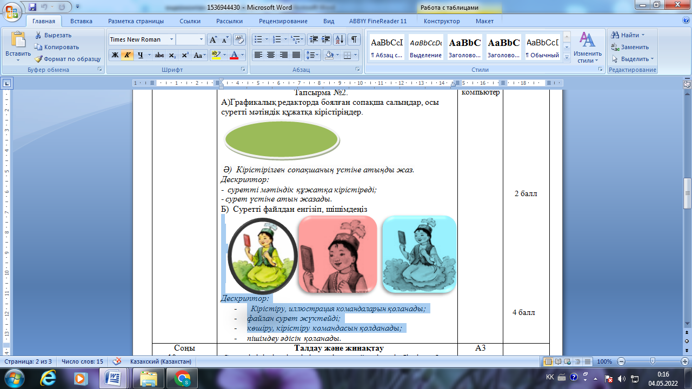

3-тапсырма
Суретті кірістірудің, пішімдеудің қандай тәсілдерін білдіңдер?
_______________________________________________________
________________________________________________________
________________________________________________________
________________________________________________________

4-тапсырма
Мәтіндік редакторде суретті пішімдеу тәсілдерін қалай бағалайсыңдар?
Қалай ойлайсыңдар, күнделікті өмірде осындай ақпараттарды пайдаланамыз ба? Мысал келтіріңдер. (Пікір алмасу)

1-тапсырма. ЖЕКЕ ЖҰМЫС
Төмендегі сұрақтар бойынша пікірталас жасаңдар:
Web-сайттың танымалдығына төмендегі көрсетілген түрткіжайттар­дың қайсысы көбірек әсер етеді деп ойлайсыңдар?

1) Дизайны жоғары;
​2) Жоспарлануы;
​3) Ақпараттық құндылығы;
​4) Интерфейсінің жоғарылығы;
​5) Программалау элементтерінің жоғары деңгейі.

2-тапсырма. ЖЕКЕ ЖҰМЫС.
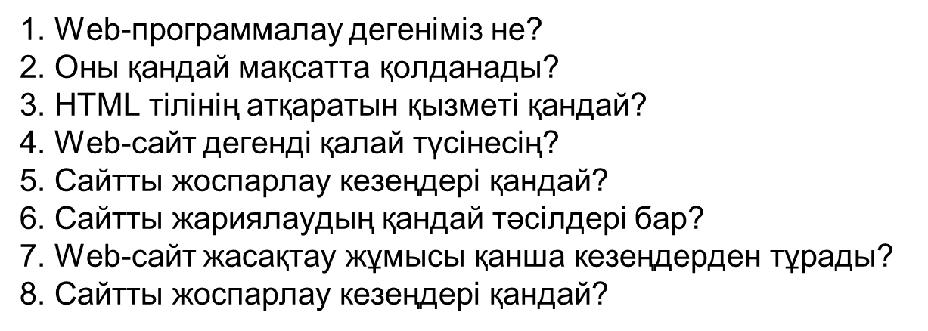

3-тапсырма
«Анықтама» тапсырмасы.
4 – суретте (оқулықта) Ерасыл қандай ережелерді сақтамай отыр?
Орында
Мұғаліммен бірге информатика кабинетіне саяхат жаса.
Досыңа осы кабинеттегі ережелерді әңгімеле.
4-тапсырма
Тапсырма: Е-6.
Жұмыс дәптерден №7 беттегі тапсырманы орында.

«Компьютермен жұмыс»
Оқытушының нұсқаулығымен компьютерді қос. Жұмыс үстелімен таныс.
Дискіде берілген тапсырманы (§1) орында.
а) Бас мәзір батырмасын бас (5 - сурет).
ә) Өшіру (Выключение) батырмасын таңда.
Оқулықпен жұмыс Мұғалім жұпқа бөліп, мәтінді форматтау тегтерді оқулықтан тауып, мағынасын түсіндіру тапсырмасын береді тегінің көмегімен біз мәтіннің қарпін, көлемін, түсін fase, size, color атритуттар арқылы белгілейміз., белгісі алты түрлі сатыдағы символдар мөлшерін таңдау мүмкіндігін береді Абзац енгізу үшін, тегтері қолданылады. Қарайтылған әріптерді пайдалану үшін мәтінді, тегтердің ортасына аламыз, Көлбеу (курсив) әріптер үшін , тегтері браузер терезесінде жолдың бір шетінен екінші шетіне жылжып отыратын «сырғымалы жол» жасайды және оның мынадай параметрлері болады: ALIGN BGCOLOR, DIREKTION, HEIGHT, LOOP, SCRLLAMMAUNT, SCROLLDELLAY 5.Практикалық жұмысы Студенттер құрастырып жатқан Web парақшасында мәтінді форматтайды. Өзіндік жұмыс.
2-тапсырма
Use bold letters <B>, </B> and italics <S>, </S>
<HTML <HEAD><H3> 10"A" сыныбыИнформатикапәні
</H3></heAD>
<BODY><P><B> 10"A" сыныбыИнформатикапәні</B>
<P><I> 10"A" СЫНЫБЫ Информатика пәні </I>
<P><U> 10"A" СЫНЫБЫ Информатика пәні </U>
<P><S> 10"A" СЫНЫБЫ Информатика пәні </S>
<P><TT> 10"A" СЫНЫБЫ Информатика пәні </TT>
</BODY></HTML>

3-тапсырма
"Sliding way". Create a slider using the <MARQUEE> and
</MARQUEE> tags
<HTML><HEAD><TITLE> 3-1 МЫСАЛ</TITLE></HEAD>
<BODY text=red>
<CENTER>
<H2>сырғымалыжолдар</H2><HR>
<H3><MARQUEE BGCOLOR= "yellow"
DIRECTION = "RIGHT"
SCROLLAMOUNT = "10" SCROLLDEALY="200"
WIDTH="90%">
Бұл-біріншісырғымалыжол
</MARQUEE>
<P><MARQUEE BGCOLOR= "green" DIRECTION =
"LEFT"
HEIGHT=30 SCROLLAMOUNT="10"
SCROLLDEALY="100" WIDTH="90%">
Бұл - екінші сырғамалы жол </MARQUEE>
</H3><HR>

<H3><MARQUEE BGCOLOR= "blue"
BEHAVIOR=alternate
SCROLLAMOUNT = "10" SCROLLDEALY=
"200" WIDTH="90%">
Бұл - үшіншісырғамалыжол
</MARQUEE>
</CENTER><BODY>
</HTML>

4-тапсырма
Creating numbered lists using the <O <UL>,</O <UL> tags
<HTML <HEAD><TITLE>мысал</TITLE></HEAD>
<BODYtext =green>
<H2 ALIGN=CENTER>нөмірленген тізім жолдары </H2><HR>
<O<UL>
<LI>Айдар;
<LI>Марат;
<LI>Айдос;
<LI>Жанар; </LI>
</O<UL>
<HR>
</BODY>
</HTML>

Практикалық жұмыс.
1-тапсырма.
HTML-де тегтерді пайдалана отырып Блокнотта «Сабақ кестенің» программасын жазып, Web-парақшада жариялау.
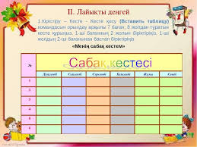
Дескриптор.
Тегтерді пайдаланып кесте құрып, Web-бетте жариялайды.
«Талдау».
Сергіту сәті.
«Доп лақтыру» әдісі арқылы HTML- дегі тегтерді қайталау.
«Жинақтау».
Шағын тест. Студенттер тест тапсырмаларына жауап береді.
Практикалық жұмыс 1-тапсырма. Веб-беттен дыбыс немесе бейнефайлға сілтеме жасап аш. Ол үшін төмендегі қатарларды Блокнот программасында теріп, веб-бетті «index.html» атауымен сақта. «index.html» файлын ашқанда төмендегі веб-бет пайда болады. Дыбыс және бейнефайлдардың пиктограммаларын олардың жанына енгіз. Тапсырманы орындау барысында: 1. Дыбыстық фон BGSOUND элементін веб-бетке енгізуді үйренеміз. <BGSOUND src = «дыбыстық файл атауы»> 2. Гиперсілетемелер арқылы дыбыстық және бейнефайлдарды ашуды үйренеміз. <a
<head><title>Дыбыстық және бейнефайлдарды кірістіру</title></head><body bgcolor=lime><H2 align=center> Бейне немесе дыбыс файлын ойнату</H2><p><I> Бетті жүктегенде дыбыс файлды ойнату: </I><BGSOUND SRC="001.mp3" LOOP=INFINITE></p><I> Бейнефайлға сілтеме: </I><A href="002.avi"><img src="005.jpg" width=30 height=20 BORDER=2 ALIGN=MIDDLE </A><p><I>Дыбыстық файлға сілтеме:</I></p><A href="004.mp3"><img src="006.jpg" width=30 height=20 BORDER=2 ALIGN=MIDDLE </A></body></html> 2-тапсырма. Наурыз мейрамы жайлы веб-бет жаса. Бұл бетте наурыз жайлы ақпарат пен бейнеклип орналастыр. Броузер жұмысына арналған HTML кодтарды енгізіп, «index2.html» атауымен сақта. Қазақ қаріптері веб- бетте дұрыс көріну үшін сақтау терезесінде кодировкада «Юникод»-ты таңдау керек. HTML коды дұрыс енгізілгенде 1-суреттегі web-терезе пайда болады. Тапсырманы орындау барысында: 1. Бейнефайл енгізілген жағдайда броузер терезесінде бейнеклиптің ойнауы жүзеге асады. <EMBED src= «бейнеатауы бар»><html><head><title>Наурыз мейрамы</title></head><body bgcolor=gold><H2 align=center> Наурыз мейрамы </H2><p>Наурыз мейрамы – ежелгі заманнан қалыптасқан жыл бастау мейрамы. Қазіргі күнтізбе бойынша (наурыздың 22- сі) күн мен түннің теңесуі кезіне келеді. Көне парсы тілінде нава=жаңа + рәзаңһ=күн, «жаңа күн» мағынасында, қазіргі парсы тілінде де сол мағынамен қалған (но=жаңа + роуз=күн; мағынасы «жаңа күн»), яғни «жаңа жылды» (күн өсуін белгілеуі) білдіреді. (Уикипедия – ашық энциклопедиясынан алынған мәлімет)</p><p><I>Наурыз мейрамы жайлы бейнеклип</I></p><p align=center><EMBED SRC="003.mp4" WIDTH=300 HEIGHT=200></p></body></html>
Қолдану Копьютерде жеке тапсырмалар орындатамын. Әр студент Нарыз айында кездесетін мейрамдар туралы веб парақша жайсайды оған видео, адио файлдарды кірістіреді. Дескриптор: - Көркем жазумен тақырыбын жазады - Тақырыпқа сай фото кірістіреді - Мерекенің шығу тарихын көркемдеп жазу - Тақырыпқа сай фото, видео кірістір.
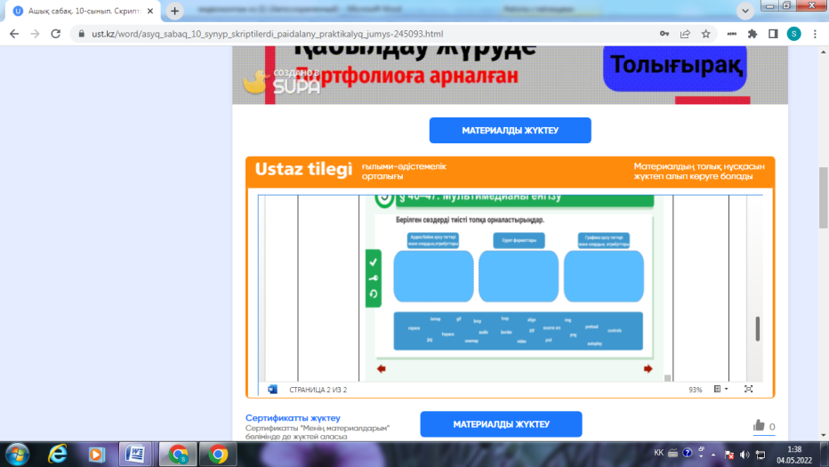
Талдау және жинақтау Электронды оқулықтағы тапсырмаларды орындау:
) Тегінхостингтедеректерқорыменжұмысты (idhost.kz, beget.com) немесесайттардыжасаубағдарламаларымен жұмысты көрсету:
Denwer;
XAMPP;
Winginx;
OpenServer.

PhpMyAdmin-мен жұмыс:
1. деректерқорынқұру
2.бірнеше кестелердіқұру
3.кестелерді байланыстыру (қажет болған жағдайда)Практикалық жұмыс
Тапсырма 1.PhpMyAdminбағдарламасында«Институт»атты деректер қорын және кестелер құрыңыз:
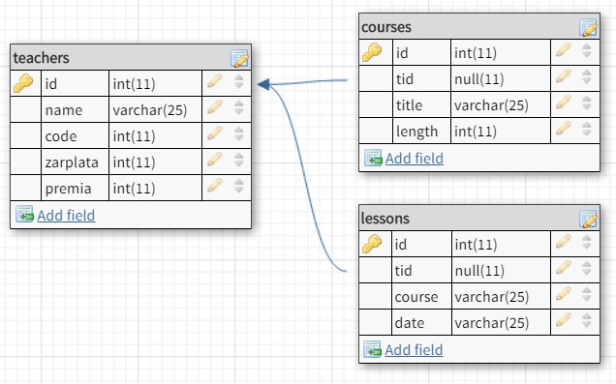

Тапсырма 2.«teachers», «courses», «lessons» кестелерін деректермен толтырыңыз.
Тапсырма 3.Кестелерді id және tid жазбалары арқылы өзара байланыстырыңыз.

Қорытынды жеке тапсырма: деректер қорын жобалау және әзірлеу
1. Қандай да бір тақырып бойынша деректер қорының жобасын әзірлеу (өз бетінше таңдау)):
* Деректер қоры кемінде екі кестені қамтуы керек.
* Кестелер арасындағы байланысты ұйымдастыру және оларды сұлбада көрсету.
* Php MySQL (немесе басқа) интерфейсін пайдаланып деректер қорынқұру.
* Деректер қорын жазбалармен толтыру.
2. /// Егер студенттер тақырыпты өз бетінше таңдауда қиналса, онда мұғалім студенттерға қосымша дереккөз ұсына отырып, компьютерлік дүкен құруды ұсына алады.
3. /// Мұғалім phpMyadmin-де жасалған дайын деректер қорын бере алады, оны экспорттап, студенттерға тек осы файлды импорттау ғана керек болады .sql.
4. /// Егер мұғалім осы тақырыптың алдыңғы сабағында орындалған ДҚ-мен жұмысты жалғастыру қажет деп есептесе, онда 2-қосымшаны қолдануға болады. Деректер қорына сұраныс жасау
<?php
$conn = mysql_connect ("localhost", "root", "")
or die("Нет соединения: " . mysql_error());
print ("Удачно соединено");
mysql_select_db("db_name", $conn);

$sql="SELECT * FROM `teachers` WHERE `name`='Иванов'";
$sql=(string)$sql;
$result=mysql_query($sql,$conn)
ordie("no!".mysql_error());
?>
Php mysql_query функциясы-берілген көрсеткіш сілтейтін сервердің белсенді деректер қорына сұрау жібереді. Функцияның екі параметрі бар:
* $sql-сұрау
* $conn — қосылым көрсеткіші
Маңызды: қатені оңай табу үшін келесідей сұраныс жасауға болады:
echo$sql;
MySQLдеректеріндесұраныснәтижелерінөңдеу

<?php
…
mysql_select_db("db_name",$conn);
$sql="SELECT * FROM `teachers` WHERE `name`='Иванов'";
$sql=(string)$sql;
$result=mysql_query($sql,$conn)
ordie("no!".mysql_error());
while($row=mysql_fetch_array($result)){
$name=$row["name"];
$zp=$row["zarplata"];
echo$name.' '.$zp;
}
?>

Phpmysql_fetch_arrayфункциясы — сұраныспараметрлерінежауапберетінқатарларжоқболса, өңдеунәтижесіндегімассивінқайтарадынемесе FALSE.

КОДТАУ МӘСЕЛЕЛЕРІН ШЕШУ
Маңызды: бірқатар жағдайларда, егер нәтижелер берілмесе, кодтаудыwindows12-51ауыстыру керек
12  3  4  5 | $conn=mysql_connect("localhost","root","")  ordie("Нет соединения: ".mysql_error());  print("Удачносоединено");  mysql_select_db("institute",$conn);  mysql_query("SET NAMES cp1251");

FOREACH ЦИКЛЫН ӨҢДЕУ ҮШІН ПАЙДАЛАНУ
1  2  3  4 | foreach($resultas$row){  $name=$row["name"];  $zp=$row["zarplata"];  }

Мысалы: Иванов тегі үшін барлық жазбаларды шығару
1  2  3  4  5  6  7  8  9  10  11 | $conn=mysql_connect("localhost","root","")  ordie("Нет соединения: ".mysql_error());  print("Удачносоединено");  mysql_select_db("institute",$conn);  $sql="SELECT * FROM `teachers` WHERE `name`='Иванов'";  $sql=(string)$sql;  $result=mysql_query($sql,$conn)  ordie("no!".mysql_error());  // сохраняем результат в виде массива $row  $row=mysql_fetch_array($result);  print_r($row);
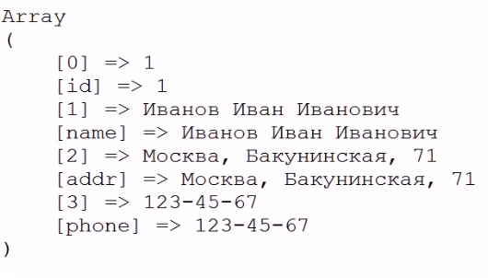
Php print_r() функциясы айнымалы туралы ыңғайлы ақпаратты шығаруға арналған
Маңызды: оның аты бойынша және оның нөмірі бойынша жолаққа жүгіну бірдей нәтиже береді:
echo$row["name"];
И echo$row[1];

Барлық мәндерді көрсету үшін цикл қолданылады:
while($row=mysql_fetch_assoc($result)){
echo$row["name"]."<br>";
}
ДӘЛДІК ТАҢДАУ (БІР ЖАЗБА)
Синтаксис:
mysql_result($result,int row, string field)

Мысал:"name" өрісініңмәніндегі 1-нөмірлі жазбанытаңдаймыз
mysql_result($result,1,"name")
Тапсырма: “teachers” кестесінен id және name таңдауына сұраныс жасаңыз.
Id: name ретінде берілгендерді көрсетіңіз.

Microsoft Office Word - компьютерде құжаттар жасауға мүмкіндік беретін бағдарлама болып табылады. Суреттер немесе өң сияқты түрлі-түсті фотосуреттер немесе көрнекі суреттер пайдаланып әдемі мәтін жасау және карталар мен кестелер сияқты деректер қосу үшін Word бағдарламасын пайдалануыңызға болады. Оған қоса, Word бағдарламасы мәтін жасау үшін түрлі көмекші мүмкіндіктерді береді, олардың көмегімен мақалалар немесе есептер сияқты іскери құжаттарды оңай аяқтай аласыз. Сондай-ақ, ашықхат немесе хатқалта мекенжайларын басып шығаруыңызға болады. Word бағдарламасы құжаттар, электрондық кестелер мен көрмелер жасауға және электрондық поштаны басқаруға арналған бағдарламаның бірнеше түрлерін біріктіретін өнімдердің бумасы болып табылатын «Office» бумасының бір бөлігі болып табылады.
Microsoft –фирманың аты, оны 1975 жылы Билл Гейтс құрды. Алғашқы программаны 13 жасында жазған. Офистік бағдарламалар жазады. Word–ты қазақ тілінен аударғанда “сөз” дегенді білдіреді.
Ms word-та жұмыс істеу жөнінде пайдаланушы Ms word деген не екенін, Ms word терезесінің құрылымын, мәтіндік құжаттың құрылымын, негізгі құралдар үстелдерінің міндеттерін, құжат жасау және онымен жұмыс істеу тәсілдерін құжаттар жасай алуы, суреттер, жиектер, бояу тәсілдерін меңгеруі, суреттерді кірістіріп, оларды өңдей алуы,құжаттарды басып шығара алуы тиіс
Microsoft Word бағдарламасы - бұл мәтіндік құжаттарды әзірлеуге,қарап шығуға,түрлендіруге және басып шығаруға арналған Microsoft Office қосымшасы. Басқаша айтар болсақ, Microsoft Word - бұл мәтіндерді енгізуге,түзетуге,пішімдеуге және басып шығаруға мүмкіндік беретін мәтіндік процессор. Сонымен қатар, бұл бағдалама мәтіндік құжатқа суреттерді,диаграммаларды, кестелерді кірістіруге,орфографиялық және грамматикалық қателерді түзетуге және басқа да көптеген амалдарды орындауға мүмкіндік береді.
Бағдарламаны іске қосу үшін:
ПУСК-Все программы-Microsoft Office- Microsoft Word
Мәтіндер енгізер алдында жүгіргіні енгізу орнына апарып, мәтінді қай жерге енгізетініңізді көрсету қажет. Егер Сіз жаңа құжат ашып отырсаңыз, жүгіргі өз бетімен құжаттың бас жағына орналасады.
Жаңа жолды бастау үшін /Enter/ пернесін басу керек.
Мәтінді түгелдей бас әріппен басу үшін /Caps Lock/ пернесін басу керек.
Мәтіннің барлығы бас әріп болып жазылса мәтінді ерекшелеп Shift+F3 пернесін бас.
Сөзді бас әріппен бастап теру үшін /Shift/ пернесін басып ұстап тұрып, қажетті әріпті енгізу қажет.
Мәтінде жою үшін /Delete/ пернесін басу керек.
Керек емес әріпті теріп қойсандар /Backspase/ пернесін пайдаланып қате әріпті немесе символдарды жоюға болады.
Ағымдағы құжатты сақтау үшін Файл-Сохранить әмірін таңдаңыз.
2. Пернетақтадан /Ctrl/+/S/ пернелер тіркемесін басыңыз.
3/Құжатты алғаш рет сақтағалы отырсаңыз Файл-Сохранить как әмірін орындау керек.
Word программасының атаулар жолының оң жақтағы жоғарғы жабу батырмасын шерту арқылы.
Word терезесін жабу кезінде құжатқа енгізілген өзгерістер сақталмаса, экранға диалогтік терезе шығады. Осы диалогтік терезе арқылы файлдағы өзгерістерді сақтай аласыз (жауап – Иә (Да), өзгерістерді сақтамайсыз (жауап – Жоқ (Нет) немесе редакциялауды жалғастырасыз (Болдырмау (Отмена).
Мәтіндік процессорды іске қосқаннан кейін экранда қосымша терезе бейнеленеді.
Microsoft Word мәтіндік процессорының терезесі.
Ашылған құжат қосымша терезенің жұмыс аймағында бейнеленеді. Word терезесінің негізгі элементтері барлық Office қосымшалары үшін ортақ болып табылады. Әдеттегі Windows – дағыдай редактор терезесінің жоғарғы бөлігінде негізгі меню бар:
Файл, Түзету, Түр, Қою, Формат, Сервис, Кесте, Терезе, Анықтама
Файл, Правка, Вид, Вставка, Формат, Сервис, Таблица, Окно, Справка.
1
2 3
Горизонталь (жолдық) сызғыш
Горизонталь сызғшта үшбұрыштар орналасқан. Бірінші жолдың маркері (1), абзацтың сол (2) және оң (3) шекараларының маркері берілген. Оларды тышқанның көмегімен абзацтың сәйкес параметрлеріне өзгертуге болады.
Айналдырудың (Прокрутка) горизонталь жолының сол жақ бөлігінде бейнелеу режімін таңдау батырмасы орналасқан,
Әдеттегі (Обычный)
Веб – құжат (Веб – документ),
Беттерді белгілеу (Разметка страницы),
Құрылым (Структура).
Батырмалары бар.
Әдеттегі (Обычный) – амалдарды орындауға өте ыңғайлы;
Веб – құжат (Веб – документ) - құжатты Веб–құжат түрінде бейнелеу;
Беттерді белгілеу (Разметка страницы) - құжаттарды баспаға шығаруға сәйкестендіріп бейнелеу;
Құрылым (Структура) - құжаттардың құрылымымен жұмыс жасауға арналған мәтінді және әр түрлі тереңдікте сатылап орналасқан мәтіннің басын (тақырыбын) көрсетуге және жасыруға мүмкіндік береді.
3. Қалып – күй жолы. Microsoft Word терезесінің төменгі бөлігінде орналасқан. Одан әр түрлі хабарлама және анықтама ақпараттары шығады.
MS Word – пен жұмыс істей отырып, негізінде, екі құрал–саймандар тақтасын пайдаланамыз: суреттері бар батырмалардан тұратын Стандарты (Стандартная) тақтасы мен Форматтау (Форматирование) тақтасы. Әрбір батырмаға команда сәйкес келеді, ал батырмадағы сурет команданың мазмұнын көрсетеді. Батырмалардың көбісі менюге кіруге оңай, жиі қолданылатын командаларды қайталайды. Батырмамен байланысты команданы шақыру үшін осы батырмаға тышқанмен шерту қажет. Егер тышқанның сілтемесін батырмаға қойсаңыз, жанында команда аты жазылған жақтау (рамка) шығады. Тақтаны экраннан шығару немесе алып тастау үшін ТҮР (Вид) менюінен Құрал-саймандар тақтасы (Панели инструментов) пунктін таңдап, сонан соң қажет тақтаның атауын шертіңіз. Егер тақта экранда тұрса, оның атауы жанында ˇ таңбасы тұрады.
Құжаттармен жасалатын жұмыс.
Жаңа құжатты құру. Жаңа құжатты құру үшін Файл менюінен Құру (Создать) командасын таңдау қажет. Ашылған диалогтік терезеден алдымен қосымша бетті, сонан соң шаблонды таңдаймыз, соның негізінде құжат құрылып, ОК батырмасын шертеміз.
Құжатты құру диалогтік терезесі.
Micrsoft Word құжаттары шаблондарының кеңейтілуі dоc және ол 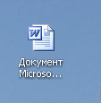 таңбасымен белгіленеді. Әдетте, құжаттар Жаңа құжат (Новый документ) шаблонының негізінде құрылады. Құжатты Жаңа құжат шаблонының негізінде құру үшін
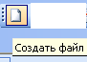 Батырмасы пайдаланылады.
Құжатты ашу. Бар құжатты ашу үшін Файл менюінде Ашу командасын таңдау немесе 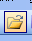 батырмасын шерту қажет, сонан кейін Құжатты ашу (Открытие документа) диалогтік терезесі ашылады. Бума өрісінен қажетті құжаты бар диск таңдалынады.
Төменде орналасқан өрісті екі рет шертіп, құжат тұрған буманы, сонан соң ұжаттың өзін таңдаймыз.
Кесте құру
Біздің өмірімізде мәтінді біріктіру немесе құжатты кесте түрінде даярлау жиі кездеседі. Оларға: мектеп журналдары, үлгерім табелі және сіздердің күнделік парақтарың т.б. MS Word мәтіндік процессоры кесте құруды жеңілдетеді, ол өзіне бағандардың енін есептеу мәселелерін жүктейді.
Сонымен, Кесте – бұл жолдар мен бағандарда реттеліп берілген ақпарат. Жолдар мен бағандар қиылысып, ұяшық құрайды.
Кесте құрудың үш әдісі бар:
Вставка менюінде «Таблица» батырмасын басу арқылы.
Вставка менюінде «Таблица» батырмасын басқанда ашылған контекстік менюден Вставить таблицу… батырмасы арқылы
Вставка менюінде «Таблица» батырмасын басқанда ашылған контекстік менюден Нарисовать таблицу батырмасын басып сызу арқылы
Енді практика жүзінде қарастырып шығайық.
- Экранға мұқият қараймыз. Мұнда әрине, кесте бағандарының ені бірдей болып келеді. Маустың немесе абзацтық шегіністер көмегімен бағанның ені мен жолдың биіктігін өзгертуге болады. Tab пернесімен кестеге жаңа жол қосуға болады, ал алдыңғы ұяшыққа қайтып келу үшін Shift+Tab пернесін басса жеткілікті.
Кесте құрғаннан кейін, кестемен жұмыс істегенде қосымша Конструктор және Макет менюлері қосылады.
Кестеге Добавить столбцы, Добавить строки, Добавить ячейки, Разбить ячейки, Разбить таблицу, Объединить ячейки, Удалить ячейки, Удалить столбцы, Удалить строки (бағандар мен жолдар қосуға, ұяшықтарды бөлу, біріктіру, жою) командаларын орындай отырып, кестені құруға және жоюға болады.
Мәтіндік процессор жұмысын дұрыс аяқтау үшін келесі әдістерді орындауға болады:
Файл =>Шығу командаларын таңдаңыз;
Alt +F4 батырмалар комбинациясын басыңыз
Microsoft Word бағдарламасының атаулар жолының оң жақтағы жоғарғы жабу батырмасын шертіңіз.
Alt +F4 батырмалар комбинациясын басыңыз
Практикалық жұмыс.
Деңгейлік тапсырмалар орындау
1 – тапсырма
Менің Отаным - Қазақстан деген мәтінді теріп.
Отан деген атпен сақтау.
Қазақстан – ежелгі ел, бірақ әлемнің қазіргі картасынан ол таяуда ғана, яғни 1991 жылы орын алды. Біздің Отанымыз – егеменді, тәуелсіз Қазақ мемлекеті. Жүз жиырмадан аса ұлт өкілдері тұратын осынау қасиетті мекенде, асқақтаған Алатаулы өлкеде, кеңшілігі керемет, дархан дастарқандай далада, өндірісі өркендеген мекенде өмір сүруші әрбір адам өз Отанын жанындай сүйіп, оның көк байрағын көкке көтеруді мақтаныш тұтады!
2-тапсырма
Кесте құру. Студенттер тізімі.

Тапсырма 1 «Бағдарламаны таныстыру»
Microsoft FrontPage – интернетте орналасатын Web – парақтарын құруға арналған бағдарлама. Бағдарламамен жұмыс жасамас бұрын өз папкамызды құрып аламыз. Ол үшін: жұмыс үстелінде орналасқан Мойкомпьютер-ге барып 2 рет шертіп, ашылған терезеден Локальный диск С-ті ашып, ішіне папка құрамыз. Папканы құрудың екі жолы бар.
Меню жолынан Файл – Создать – Папку командасын орындаймыз.
Маустың оң жақ батырмасын басып, шыққан жанама менюданСоздать – Папку командасын орындаймыз. Құрылған папкаға ат қоямыз. Ол үшін папкаға маустың көрсеткішін қойып жанама менюді шақырып, Переименовать командасын орындап ат енгіземіз.
Бағдарламаны іске қосу үшін ПУСК – ПРОГРАММЫ - Microsoft FrontPage. Терезе элементтері төмендегіше:
Тақырып жолы, тақырыптан және терезені толық жиырмалау, терезе ортасына жиырмалау және бағдарламаны жабу батырмасы
Мәзір жолы немесе меню. /файл, правка, вид т.б./
Стандартты құрал саймандар қатары /ашу, сақтау, басу т.б./
Пішімдеу жолы
Тапсырмалар жолы
Жұмыс аймағы. Жұмыс аймағы - Web – парақтары мәтіндерін кіргізетін парақ.

Тапсырма 2
«Web- парақтарын құру, мәтін теру ережелері»
Жылтылдаған вертикальдық сызық – мәтінді қою нүктесі. Ол терген мәтіннің орнын белгілейді. Мәтінді теру ережесі:
Мәтінді теру үшін компьютер пернетақтасын қолданамыз.
Сөздердің арасында бос орын қалдыру үшін ПРОБЕЛ /ең ұзын перне/
Азат жолдан бастау үшін Tab пернесін
Екі абзацты біріктіру үшін, курсорды бірінші абзацтың соңына қойып Delete пернесін басамыз.
Мәтінмен жұмыстану кезінде пішімдеу қатары жиі қолданылады.
Жазылған мәтіні бар бетті сақтау үшін нов _ стр.htm – ге барып СОХРАНИТЬ – ті шерткенде СОКРАНИТЬ КАК терезесі пайда болады, сол терезеден бағдарламаны ашпастан бұрын өзіміз сақтаған папканы тауып аламызда басты бетті әрдайымда index.htm деп сақтаймыз. Қалған беттерді өз қалауымызша сақтаймыз.

Тапсырма 3
FrontPage – де бетті безендіру. Фон және тема беру.
FrontPage – те бетті әдемілеп безендіруге көптеген мүмкіндіктер бар. Мысалы жолда қозғалып тұратын мәтіндік ақпаратты орнату, суреттер мен фотографиялар, клиптер, кестелер, ссылкалар, әртүрлі немесе біртүсті фондар орнату т.б.
Суретті бетке қою үшін ВСТАВКА – РИСУНОК – КАРТИНКА немесе Изфайла – дан таңдаймыз. Суретті қоюда кескінді корректировкалау үшін қолданылатын бірнеше батырмалары бар қосымша меню жолындағы ВИД – Панелиинструменетов – Рисование командасын таңдаймыз.
Фон немесе фондық суреттерді орнату үшін Формат – Фон командасын орындаймыз сол кезде терезеде СВОЙСТВА СТРАНИЦЫ терезесі пайда болады. Сол терезеде ФОН қатарындағы Гиперссылкатұсындағы батырмадан керек түсті таңдаймыз.
ТЕМА бетке қолдануға болатын безендіру элементтері мен түстік схемалардың арнайы жиынтығы. Ол үшін ФОРМАТ – ТЕМА командасын орындағанда терезенің оң жағында ВСЕ ДОСТУПНЫЕ ТЕМЫ бөлмі пайда болады. Сол қатардан өзімізге ұнаған теманы таңдаймыз.
Тақырыпты қалған мәтіннен бөліп тұру үшін ВСТАВКА – ГОРИЗОНТАЛЬНАЯ ЛИНИЯ командасын орындаймыз.
Бетті өзгерту күнін қою үшін ВСТАВКА – ДАТА И ВРЕМИЯ командасын орындағанда ДАТА и ВРЕМИЯ терезесі пайдаболады керек мәліметтерді енгізіп ОК батырмасын басамыз.

№4
«Гиперссылканы орнату»
Гиперссылка дегеніміз ссылка бағыттайтын беттердің элементтерінің арасындағы мәтінмен немесе суретпен және бірнеше объектпен не адрес арасындағы байланысты сипаттайды.
Бетке гиперссылка жасау, яғни басқа бетке, суретке, дыбысқа көшу жолы. Ссылка берілген URL адерс түрінде сөз немесе сөйлем түрінде, сурет түрінде болады. Ссылканыадерс түрінде орнату үшін: құрылған беттерге жеке жекегиперссылка орнатып шығамыз. Ол үшін ВСТАВКА –ГИПЕРССЫЛКА командасын орындаймыз. ДОБАВЛЕНИЕ ГИПЕРССЫЛКА орындаймыз.
Закладкассылканы жасау – объектіні ерекшелейміз / сурет, мәтін/ВСТАВКА – ГИПЕРССЫЛКА – ЗАКЛАДКА тізімінен қажетті закладканың атын таңдаймызда ОК.
ЗАКЛАДКАНЫ жою үшін: сөзді ерекшелеп, ВСТАВКА – ЗАКЛАДКА – ОЧИСТКА командасын орындағанда закладка тізбектен жойылады, бәрақ оған жасалған ссылка жойылмайды.
ЗАКЛАДКАҒА жіберілген ссылканы жою - объектіні ерекшелейміз, ВСТАВКА – ГИПЕРССЫЛКА – УДАЛИТЬ ССЫЛКУ. Объектіден ссылка қасиеті алынады немесе ссылка объектісі жойылады.
№5
Белсенді немесе интерактивті батырманы орнату
Гиперсілтемелерді меңзерді оларға бағыттағанда немесе шерткенде өзгеретін графикалық бейнелерге безендіруге болады. Ол үшін келесі әрекеттерді орындау қажет.
Меню – ВСТАВКА WEB компонет командасын таңдаймыз.
«WEB компонет веб узла» диалогтық терезеде «ТИП КОМПОНЕНТА» бөліміндегі «ДИНАМИЧЕСКИЕ ЭФФЕКТЫ» батырмасын басамыз.
«ВЫБЕРИТЕ ЭФФЕКТЫ» бөліміндегі «ИНТЕРАКТИВНАЯ КНОПКА» нв шертіп және «ГОТОВО» батырмасын басамыз.
Ашылған «меняющиекнопки» диалогтық терезеде «Кнопка» жапсырмасынан қажетті жапсырманы тандау керек.
«Текст» өрісінде батырмада жазылатын мәтінді енгіземіз.
«Ссылка» өрісінде гиперсілтеме адресін көрсету.
«Шрифт» жапысрмасына өтіп, батырма мәтіні үшін қаріп параметрлерін беру қажет.
«Рисунок» жапсырмасына өтіп, батырманыңграфикалық ұйымдастыру параметрлерін беріп, ОК батырмасын шертеміз.
«Меняющиекнопки» диалогтық терезені жабу керек.
Жаңа тақырыпты түсінідіру.
Гиперсілтеме-құжаттың өзіндегі әріп, сөз, сөйлем, абзац немесе графикалық объектілердің біріне сілтеме беретін гипермәтіндік құжаттың бөлігі. Сонымен бірге жергілікті дискідегі файлдарға, компьютерлік желіде файл, бума, қосымша, веб-беттерге сілтеме беріледі.
Құрылымы гиперсілтемелер көмегімен ұсынылатын құжаттар мәтіні гипермәтін деп аталады.
Көрсетілім.
Word-та гиперсілтемені іске қосу үшін гиперсілтеме қойығымыз келетін әріп, сөз, сөйлем, абзац немесе графикалық объектілердің бірін ерекшелеп аламыз. Вставка →Гиперссылка командаларын орындаймыз.
Гиперсілтеме кірістіру:
Ерекшеленген объектіні сыртқы файл немесе веб-бетпен байланыстыру.
Ерекшеленген объектіні құжаттың ішіндегі екінші бір орынмен байланыстыру.
Ерекшеленген объектіні жаңадан құрылатын құжатпен байланыстыру.
Ерекшеленген объектіні электронды поштамен байланыстыру.
Ерекшеленген объектіні құжат ішіндегі екінші бір орынмен байланыстыру үшін Закладка кірістіруіміз керек.
Гиперсілтемені құжаттан алып тастауыдың бірінші тәсілі-контекстік мәзірден Удалить гиперссылку командасын таңдау. Екінші тәсілі-гиперсілтеме берілген объектіні ерекшелеп, Вставка гиперссылки сұхбат терезесінен адрес жолағындағы сілтемені Удалить ссылку алып батырмасы көмегімен орындау.
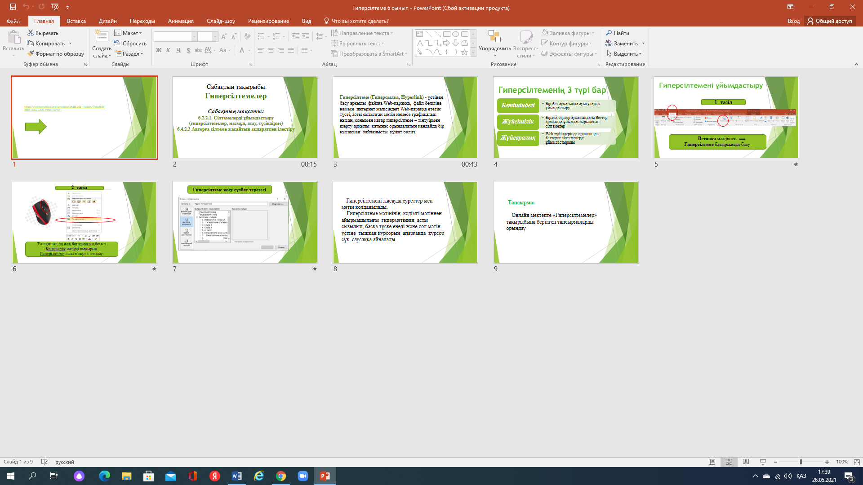

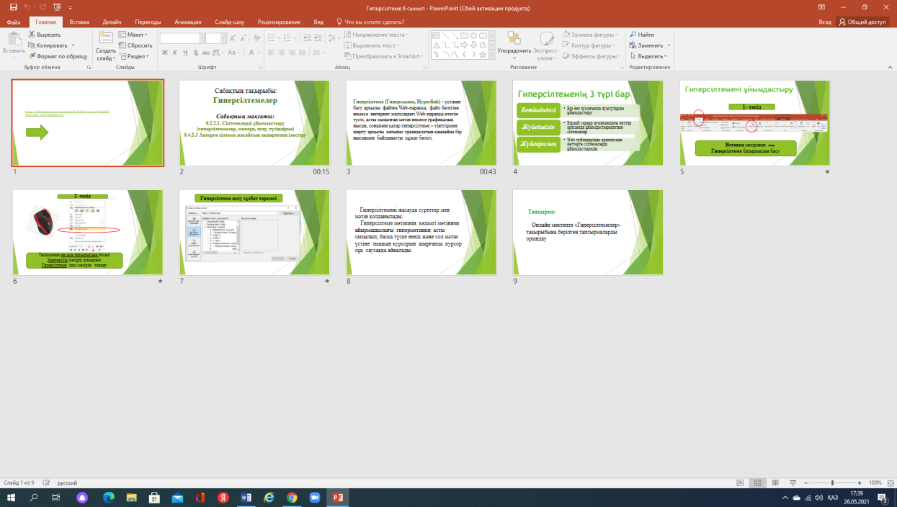

Онлайн мектеппен жұмыс
Гиперсілтеме тақырыбына берілген 9 тапсырманың 3тапсырмасын сынып/топта орындау

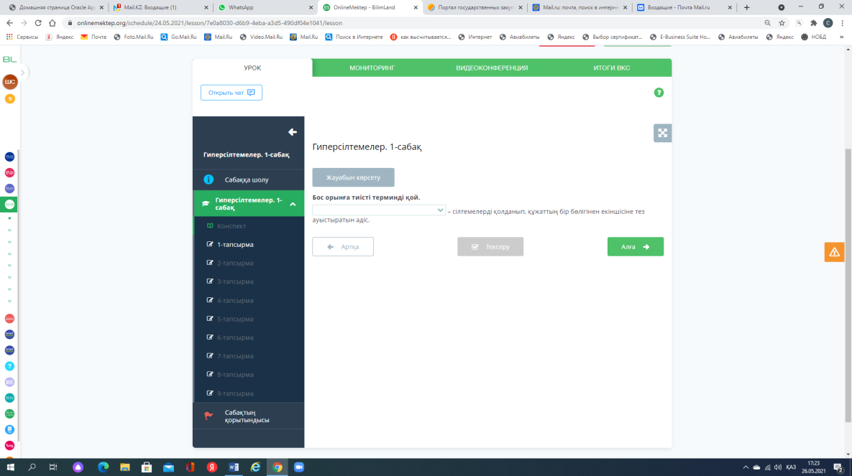
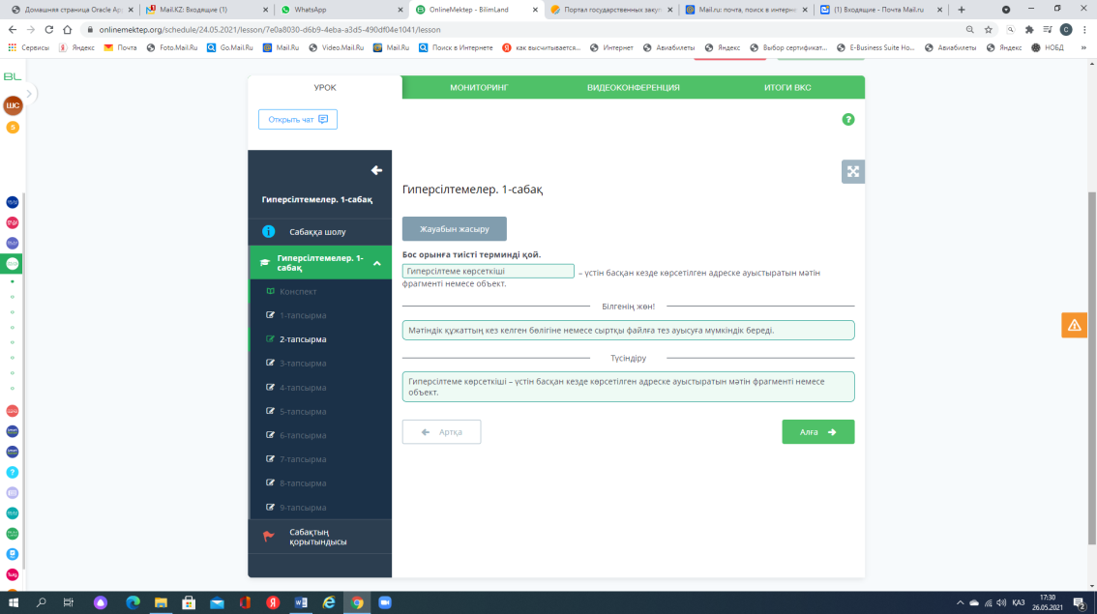

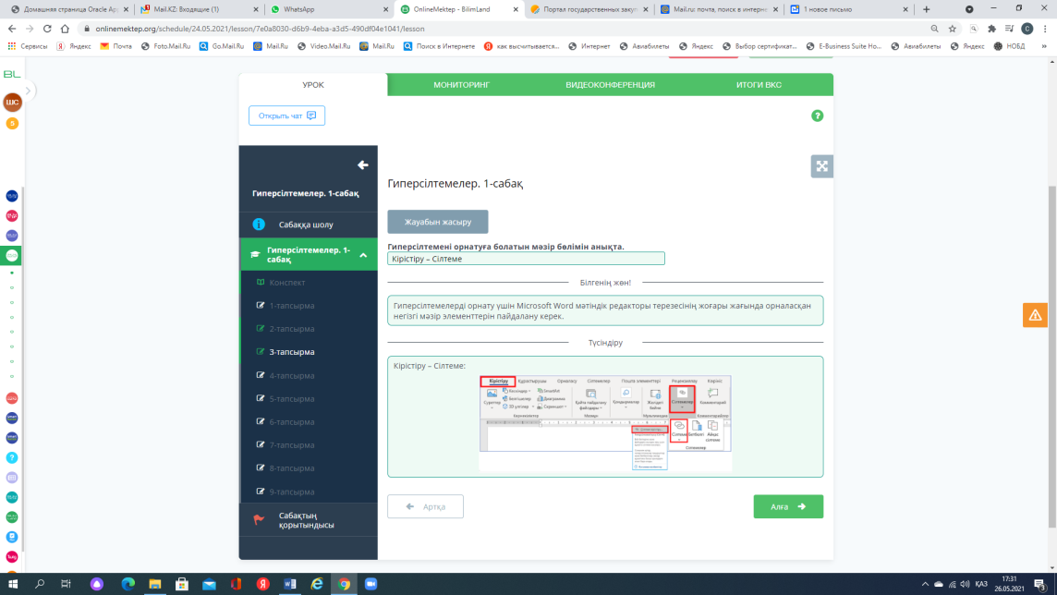

2 – тапсырма
Жеке тапсырма
Онлайн мектепте берілген 4-9 тапсырмаларды орындау
Ең алдымен сабақта орындаған 3 тапсырманың дұрыс жауаптарын белгілеу керек.

Web-беттердің дизайнын тиімді ету шарттарының бірі – тақырыптарды дұрыс пайдалану. Ірі тақырыптардың көптігі беттеріннің оқылуын қиындатады, ал тақырыптарға кедей беттердің көрінісі жұпыны және оларға қабылдау қиын болады. Тақырыптар газет немесе журналдағыдай бетте берілген ақпаратты құрылымдауға көмектеседі. Сайтымыздың бір бетінің мысалында тақырыптарды пайдаланудың қарапайым үлгісін қарастырайық. Бетті сынып/топтастарына арнап Мой класс деп атайық. Бұл бетте біз студенттер тізімін жасаймыз, соңында олардың меншікті беттеріне жасалған сілтемелер тіркеледі. Бұл тапсырманы орындау үшін келесі әрекеттерді іске асыру қажет:
1. File New Page командаларын орындап, Редакторда жаңа бет жасаңдар.
New диалогтық терезесінде Normal Page шаблонын таңдап, ОК батырмасын басыңдар. Редакторда сол жақ жоғарғы бұрышында жыпықтап тұрған меңзер орналасқан бос бет пайда болады.
Пішімдеу панеліндегі стильдер тізімінен Нeading 1(Заголовок 1) таңдандар. Беттің шапкасы тиісінше ,мысалы, бірінші дәрежелі тақырып сияқты ерекшеленіп тұруы керек. FrontPage Редакторында тақырып жаңа жолдан жеке абзац сияқты безендіріледі.
Енді Мой класс бетінің негізгі тақырыбын енгізіндер.
Студенттердың аттарын енгізіндер. Меңзер жаңа жолға өтуі үшін ‹Enter›-ді басып, стильдер тізімінен Нeading3(Заголовок 3)таңдаңдар да, Александр есімді теріндер.
Енді 5-қадамды қайталай отырып, сынып/топтың қалған студенттерының аттарын енгізіңдер.
Тізімде тақырыптардың алты дәрежесі аталғанын ескеру керек.4.7.-суретте тақырыптардың барлық алты дәрежесінің салыстырмалы өлшемдері көрсетілген.
Маңызды HTML редакторы деп Microsoft FrontPage-ні атауға болады.Бұл Интернетке арналған арнайы редактор және,бір жақсысы,олWord-қа ұқсайды,сондықтан оны ұғыну сендерге қиынға соқпайды.
Microsoft FrontPage 2000 версияның (бұдан әрі Frond-Page 2000 немесе жай ғана FrontPage Редакторы) редакциялау мүмкіндіктері мол.
FrontPage Редакторы HTML-ді бүге-шігесіне дейін білуді талап етпей-ақ , кәсіби сапалы беттер жасауға мүмкіндік береді.Егер бетті редакциялау барысында сөзді курсивпен ерекшелеу немесе тақырып түсін өзгерту қажет болса,Word-тағыдай мәтіннің қажетті фрагментін белгілеп, тиісті кодын өзі генерациялайды.
Қаласаңдар, тікелей Редакторда HTML кодын жазып,сол мезетте,браузерді іске қоспай-ақ , өз жұмыстарыңның нәтижелерін көрулеріңе болады.
Редактордың тамаша мүмкіндіктерінің бірі-оның беттерді WYSIWYG режімінде көрсете алатын қабілетінде (what you see is what you get-не көрсеңіз,соны аласыз).Бұл дегеніміз-олардың браузердегі көрінісі Редактордағыдай болады деген сөз.Күні кеше ғана HTML кодтарында ұсақ- түйекке дейін қолмен сипаттап отыруға мәжбүр болып, нәтиже ойдағыдай болатынына үміттеніп қана қоятын едік. Енді жерде,беттің Редакторда дұрыс көрінуіне ғана қол жеткізу жетіп жатыр.
Компьютер немесе басқа да электронды құрылғыларда оқылатын мәтіндер гипермәтін деп аталады. Гипермәтін терминін алғаш рет америкалық әлеуметтанушы, философ Тед Нельсон 1963 жылы айналымға енгізді. HTML тілінің бастапқы мәтінді белгілейтін бұйрықтары тег деп аталады. Тег символдар тізбегінен тұрады. Барлық тег «кіші» (<) символдарына басталады да, «үлкен» (>) символымен аяқталады. Осындай қос символ тізбегі бұрыштық жақшалар деп аталады. Web-сайт дегеніміз – дизайндары қайталанған web-парақтардың навигациялық, физикалық және мағыналық жағынан дабір серверде біріккен жиынтығы. Web-парақ 2 логикалық бөлікке бөлінеді: тақырыбы және мазмұны. Web-парақтың HEAD> контейнерінде бектіледі.Беттің атауы контейнерінде орналасады және браузердің жоғары бөлігінде бейнеленеді. Ал беттің мазмұны BODY > контейнерінде жазылады. HTML тілінде web-парақ немесе сайт құру үшін кәдімгі блокнот қосымшасын қолдануға болады. Кодты блокнотқа жазамыз да, сақталу орнын көрсетіп, Файл→Сақтау Файл атау дегенге name*.html, ал файл типтері дегенге Барлық файлдар таңдаймыз да, Сақтау батырмасын басамыз. Сосын броузермен ашып, жұмыс нәтижесін қараймыз.
Web-парақ немесе web-сайтты тек HTML тілінің арнайы редакторы визуалды редакторлар арқылы да құруға болады.
Бағдарламаны іске қосу үшін Пуск→Барлық программалар→Microsoft Office→ Microsoft Office FrontPage әрекетін орындаймыз.
Бетті алдын-ала қарау және сақтау. Құрал-саймандар панеліндегі Сақтау батырмасы арқылы web-парақты тез сақтауға болады.
Ү.Бекіту. Компьютерде тәжірибелік жұмыс
№1 тапсырма.
1. Блокнот қосымшасын ашамыз
2. Төмендегі кодты тереміз.
< HTML>
< TITLE >Менің алғашқы парағым.
Құрметті достар, алғашқы web-парағыма қош келдіңіздер!
BODY >
3. Құжатты сақтаймыз.
4. Браузерден қараймыз.
№2 тапсырма.
1. Алдыңғы парақтағы «Құрметті достар, алғашқы web-парағыма қош келдіңіздер!» сөйлемінің астына бір шумақ өлең қосайық. Ол үшін сөзді немесе сөйлемді жаңа жолдан бастаймыз. Жолды бөлу үшін
тегін қолданса болады.
Блокнотта:
< HTML>
< TITLE >Менің алғашқы парағым.
<І>
ALIGN=“CENTER”> Құрметті достар, алғашқы web-парағыма қош келдіңіздер!

Ұстаз болу – жүректің батылдығы,
Ұстаз болу – сезімнің ақындығы.
Ұстаз болу – мінездің күн шуағы,
Азбайтұғын адамның ақылдығы.
BODY >
2. Браузерден нәтижені көреміз.
Ү. Сабақты қорытындылау. Кері байланыс «Бес саусақ» әдісі 
Шынашақ – ойлау үрдісі: мен бүгін қандай білім алдым? Нені үйрендім?
Атыжоқ саусақ – мақсатқа жету: бүгін мен не істедім, неге қолымды жеткіздім?
Орташа саусақ – рухани жағдай: мен қандай көңіл-күйде болдым?
Сұқ саусақ – көмек, қызмет: мен бүгін кімге көмектесе алдым, кімді қуанттым?
Үлкен саусақ – сергектік, дене жағдайы: бүгін менің жағдайым қандай болды? Денсаулығымды сақтауға не істедім? Көңіл-күйімді қалай жақсарттым?
Жаңа материалды пысықтау, студенттердың меңгерген білімдерін талдау.
Жаңа тақырыпты «Ойлан, жұптас, бөліс» әдісі арқылы тақырыпты оқуға тапсырмалар беріледі.
1-топ. сайттың қарапайым алғашқы бетін құру, беттің фонын өзгерту, беттің макетін жасау
2-топ: бет макетінің ұяшығын редакторлау, бетке сайт атауын жазу, жүгіртпе жол орналастыру 2 топқа берілген тақырыпты постер қорғауды ұсынамын. Керекті мағлұматтарды дәптерлеріне жазады. Студенттер берілген тақырыпты оқиды.Постер қорғайды Өзгелерді тыңдай отырып, өз білімін толықтырады.
Кесте HTML құжатының негізгі бөлігі болып табылады. Ол вертикал орналасқан бағандар мен горизонтальды жолдардан құралған тіктөртбұрышты торлардан тұрады. Бағандар мен жолдардың қиылысуын ұяшық деп атаймыыз. Ұяшық мәтінен, графикадан, кестеден тұруы мүмкін.
Кесте негізгі үш бөліктен тұрады:
· кесте атауы;
· бағана тақырыбы;
· ұяшықтар.
Кесте жол бойынша толтырылады (солдан оңға қарай - )
Кесте жол бойынша толтырылады (солдан оңға — жол бойынша, одан кейін келесі жолға өтеміз). Әр бір ұяшықты толтыру керек. Бос ұяшықтарды құру бос орынды қолданамыз.
1. Блокнот программасын жүктеңіз.
2. Редаrтор терезесінде келесі тексті теріңіз:
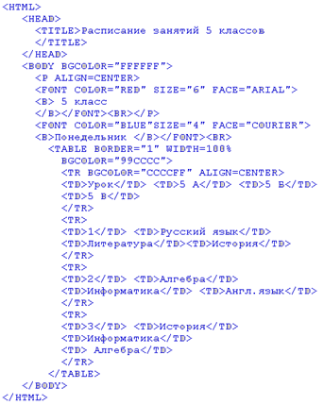
Білу және түсіну
Бүгінгі сабақтың тақырыбы
«HTML-де кесте құру.»
(сабақты түсіндіру кезінде «BilimLand»порталынан бейне ролик көрсету2.5 минут )
Кестедеген не? қандай түрлері бар?
Кесте- web-сайттың негізгі бөліктерінің бірі.Кесте мынадай бөліктерден тұрады:
Кесте тақырыбы
Бағандар тақырыбы
Ұяшықтар
Кесте жолдар тізбегі бойынша біртіндеп толтырылады.Әрір ұяшыққа мәліметтер енгізіледі. Кесте тұрғызу <TABLE>және</TABLE> тегтері көмегімен орындалады,оның әрбір жолын анықтау-<TR>және</TR>тегтері арқылы, ал сол жолдардағы бағандар -<TD> және </TD> немесе <TH>және </TH> тегтері арқылы анықталады.<TD> және <TH> тегтерінің жұмысы ұқсас, бірақ <TH> тегтерімен қоршалған мәтін қарайтылған баған тақырыптары болып табылады да,<TD> тегтерімен одан кейінгі қарапайым бағандар жазылады.
Кесте тақырыбы <CAPTION>және</CAPTION> тегтерімен қоршалып жазылады.

Топтық жұмыс.
Постерге өз ойларын түсіреді. «Ойлан-Бірік-Бөліс» әдісі.
І топ: HTML –де Мәтінді форматтау не үшін қажет?

ІІ топ: Web бетте кесте тұрғызудың маңыздылығы қандай?

Жеке жұмыс:
10 б сыныбының сайтын ашамыз.
Сабақ кестесін құрамыз

Талдау және жинақтау
Сәйкестендіру

Флипчарт арқылы ұсынылатын сұрақтар:
Интернет дегеніміз не?
Интеренет сөзі Interconnected networks (байланысқан жүйелер) терминінен шыққан, яғни техникалық көзқараспен-бұл кіші және ірі желілер бірлестіктері. Кең мағынада-бұл бір-бірімен мәліметтермен алмасатын жер жүзіндегі миллиондаған компьютерлер арасында бөлінген ақпараттық кеңістік.
Ең көп тараған, танымал Интернеттің қызметі қалай аталады?
World Wide Web (Бүкіләлемдік өрмек). Оны қысқаша WWW немесе жай Web деп атайды. Бұл –Интернет емес, бұл-гипермәтінді желілік ақпараттық жүйе.
3. Web-беттерді қарауға арналған программа қалай аталады?
Web-беттерді қарауға негізделген программа-браузерлер. Браузерлер қашықтағы серверлермен байланыс жасай отырып, Web-құжаттарды көруге мүмкіндік беретін WWW клиенті десе де болады.
Қандай көп тараған браузерлерді білесіңдер?
Netscape Communicator, Microsoft Internet Explorer, Opera.
5.Web-сервер дегеніміз не?
Web-сайттар мен Web-беттер сақталатын ауқымды желіге қосылған компьютер.
6. Web-тораптардағы құжаттардың негізгі форматы қай тілде беріледі?
HTML (HyperTextMarkypLanguage) – бұл құжаттарды кодтау үшін қолданылатын гипермәтіндік белгілеу тілі. HTML-мәтінді белгілеу тілі.
7. Web-сайт дегеніміз не?
Белгілі бір мекемеге, адамға қатысты немесе мазмұны бойынша өзара
байланысқан Web-беттер тобы.
8. Web-беттер неден тұрады?
Мәтін, сурет, фотосуреттер, мультимедия және гиперсілтемелерден
тұрады.
Сендер өткен сабақта HTML тілінің құрылымымен танысып, мәтін жазуға және оны пішімдеуге арналған тегтерді қолданып, алғашқы Web-беттеріңді құрған болатынсыңдар. Ендеше, бүгінгі сабағымыздың тақырыбы HTML тілінің фон жасау, сурет кірістіру тегтерін қолданып Web-беттерді әшекейлеу. Бүгінгі біздің мақсатымыз- HTML тілінің фон жасау, сурет кірістіру тегтерін қолдана отырып, Web-дизайн негіздерімен танысу.
HTML тілінде қолданылатын командаларды «тег» деп атаймыз.
HTML тіліндегі тегтер екі топқа бөлінеді:жұпты,жұпсыз. Жұпты тег дегеніміз,бір тегі ашылса, келесі тегі оны жабады. Мысалы, <html> тегтің жұмысын ашады да, келесі </html> тегі оны жабады. <title> ашылуы, </title>жабылуы. Жұпсыз тегтер дегеніміз, тег ашылады да, қолданыла береді. Мысалы,<IM>, <br >т.с.с. көрсетілген мысалдарды компьютерде көру үшін мәтінді Блокнот бағдарламасында теріп оны htm түрінде сақтаймыз. Сақталған файлды браузерде ашамыз.
«Қадам бойынша түсіндіру» (студенттер бірге орындайды)
1.Өздерінің өткен сабақтта дайындаған Web-бетті. Енді осы Web-бетті фон және әр түрлі суреттер қою арқылы әшекейлейміз.
2.Беттің фонын және түсін дизайнер өз қалауынша береді, бірақ сайт көріктігі осыларға тән екенін ескеру керек. Бәрін қою түспен бoяп тастауға асықпаңыздар, себебі мәтін фонда жақсы көрінсе, оқу оңай болады. <BODY> тегінің ішіне BGCOLOR параметрін жазыпжәне оған түс атын немесе оның 6 орынды кодын беру керек. Берілген екі мысал бетті қызыл түспен бояйды.
<BODY BGCOLOR= “RED”>(түстің аты қолданылған)
<BODY BGCOLOR= “#FF0000”>(түс 6 орынды кодпен берілген).
Ал енді фондық сурет туралы. Фон болып үлкен графикалық файл бола алады (естеріңізде болсын-бұл жағдайда беттерің ұзақжүктеледі). Егер фонға қоятын суреттің өлшемі кішкентай болса, онда ол сурет экранда қайталанып көрінеді, ал өлшемі үлкен болған жағдайда толық бетке фон ретінде қойылады. Бетке фондық суретті төмендегі көрсетілген тег арқылы қоюға болады:
<BODY BACKGROUND=:images.gif”>
BACKGROUND параметріне images.gif белгісі меншіктеледі-ол графикалық файлдың аты мен кеңейтілуі (*.jpg,*.gif ,*.png-мен расталады). Оның орнына басқа файл жазыла ала алады. Графикалық файл сіздің құжатыңызбен бір қапшықта орналасқан болу керек, басқа жағдайда оған жолын көрсету керек.
3. HTML құжатқа сурет кірістіру үшін <IMG>тегі қолданылады:
<IMG>тегінің атрибуттары:
<IMG SRC=“сурет аты” BORDER=“Суреттің жақтауы”
ALIGN= “Түзеу” WIDTH=“Ені” HEIGHT=“Биіктігі”
HSPACA=“көлденең екі жағынан орын қалу”
VSPACE = “тігінен екі жағынан орын қалдыру”
SRC | Графикалық файлдың атымен кеңейтілуі (*.jpg,*.gif,*png). Егер файл басқа каталогта тұрса, онда оған жолын көрсетіңіз.
ALIGN | Мәтінге байланысты суреттің орналасуын көрсетеді.  Қызметші сөздер:  Left-сол жаққа, right-оң жаққа,  top-жоғары, bottom-төмен орналастыру.  Middle-мәтін жолының базалық сызығын сурет ортасымен түзету.
BORDER | Суретті қоршап тұратын жақтау сызығының қалыңдығы пиксельмен беріледі. Мән бермеген жағдайда 0–ге тең, яғни (суреттің жақтауы болмайды).
WIDTH | Суреттің енін пиксельмен немесе терезе енінің пайызымен береді.
HEIGHT | Суреттің биіктігін пиксельмен немесе терезе енінің пайызымен береді.
HSPACE | Суреттің сол және оң жақ шеттеріндегі бос аймақ мөлшерін пиксельмен береді. Міндетті параметр емес.
VSPACE | Суреттің жоғарғы және төменгі жақтарындағы бос аймақ мөлшерін пиксельмен береді. Міндетті параметр емес.

Түстердің жазылуы және коды:

Ақ | FFFFFF | White
Сары | FFFFOO | Yellow
Жасыл | 8000 | Green
Алтын түсті | FFD700 | Gold
Қызыл-қоңыр | 800000 | Maroon
Қызыл | FFOOOO | Red
Лимонтүстес | OOFFOO | Lime
Теңіз толқыны түстес | OOFFFF | Aqua
Күлгін | 800080 | Purple
Күміс түстес | C0C0C0 | Silver
Сұр | 808080 | Gray
Көк | OOOOFF | Blue
Көгілдір | 000080 | Navy

Балалар мен сендерге бүгін өзімнің дайындап алып келген WEB- беттінде жасаған мысалды түсіндіремін. WEB- беттерді қалай жазуды, қалай әшекейлеуді көресіңдер. Төменде көрсетілген.

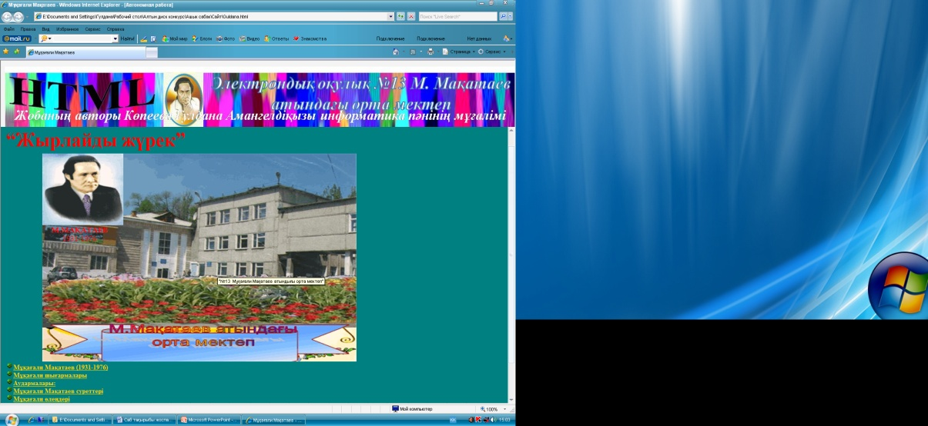
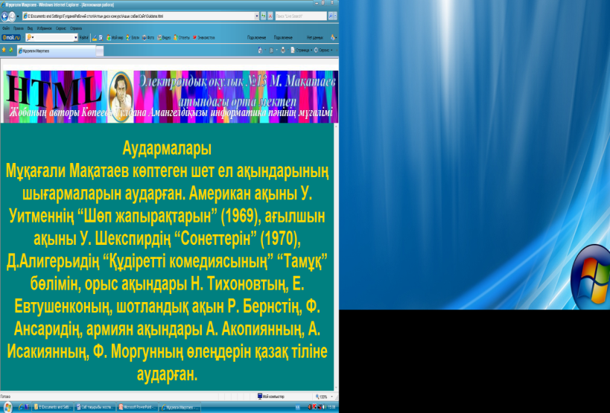Біздің мектебіміз ақиық ақынның есімі М.Мақатаевтың атымен аталғандықтан, ақыннның 80- жасқа толуына орай «Жырлайды жүрек» атты HTML беттерін жасадық. Оның әр бетін сілтемелер арқылы жасап сендерге шағын электрондық оқулық ретінде ұсынып/топ отырмын .
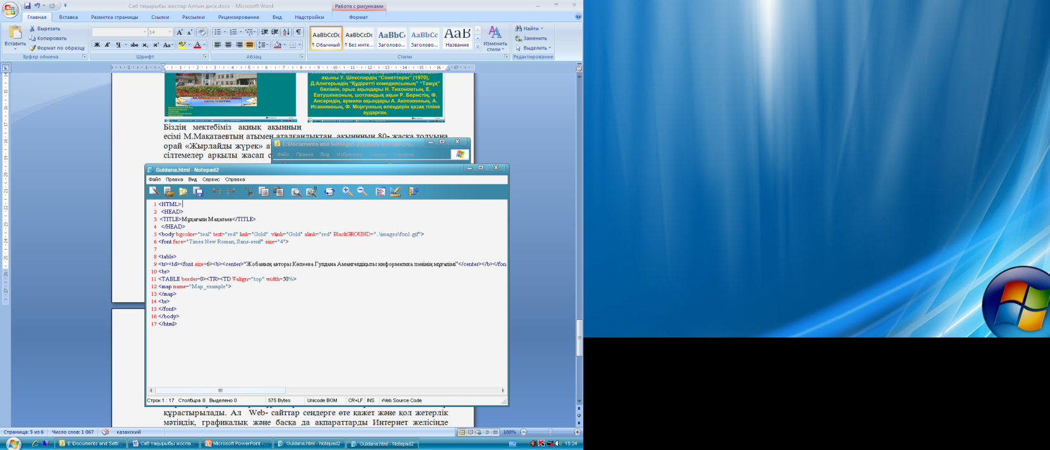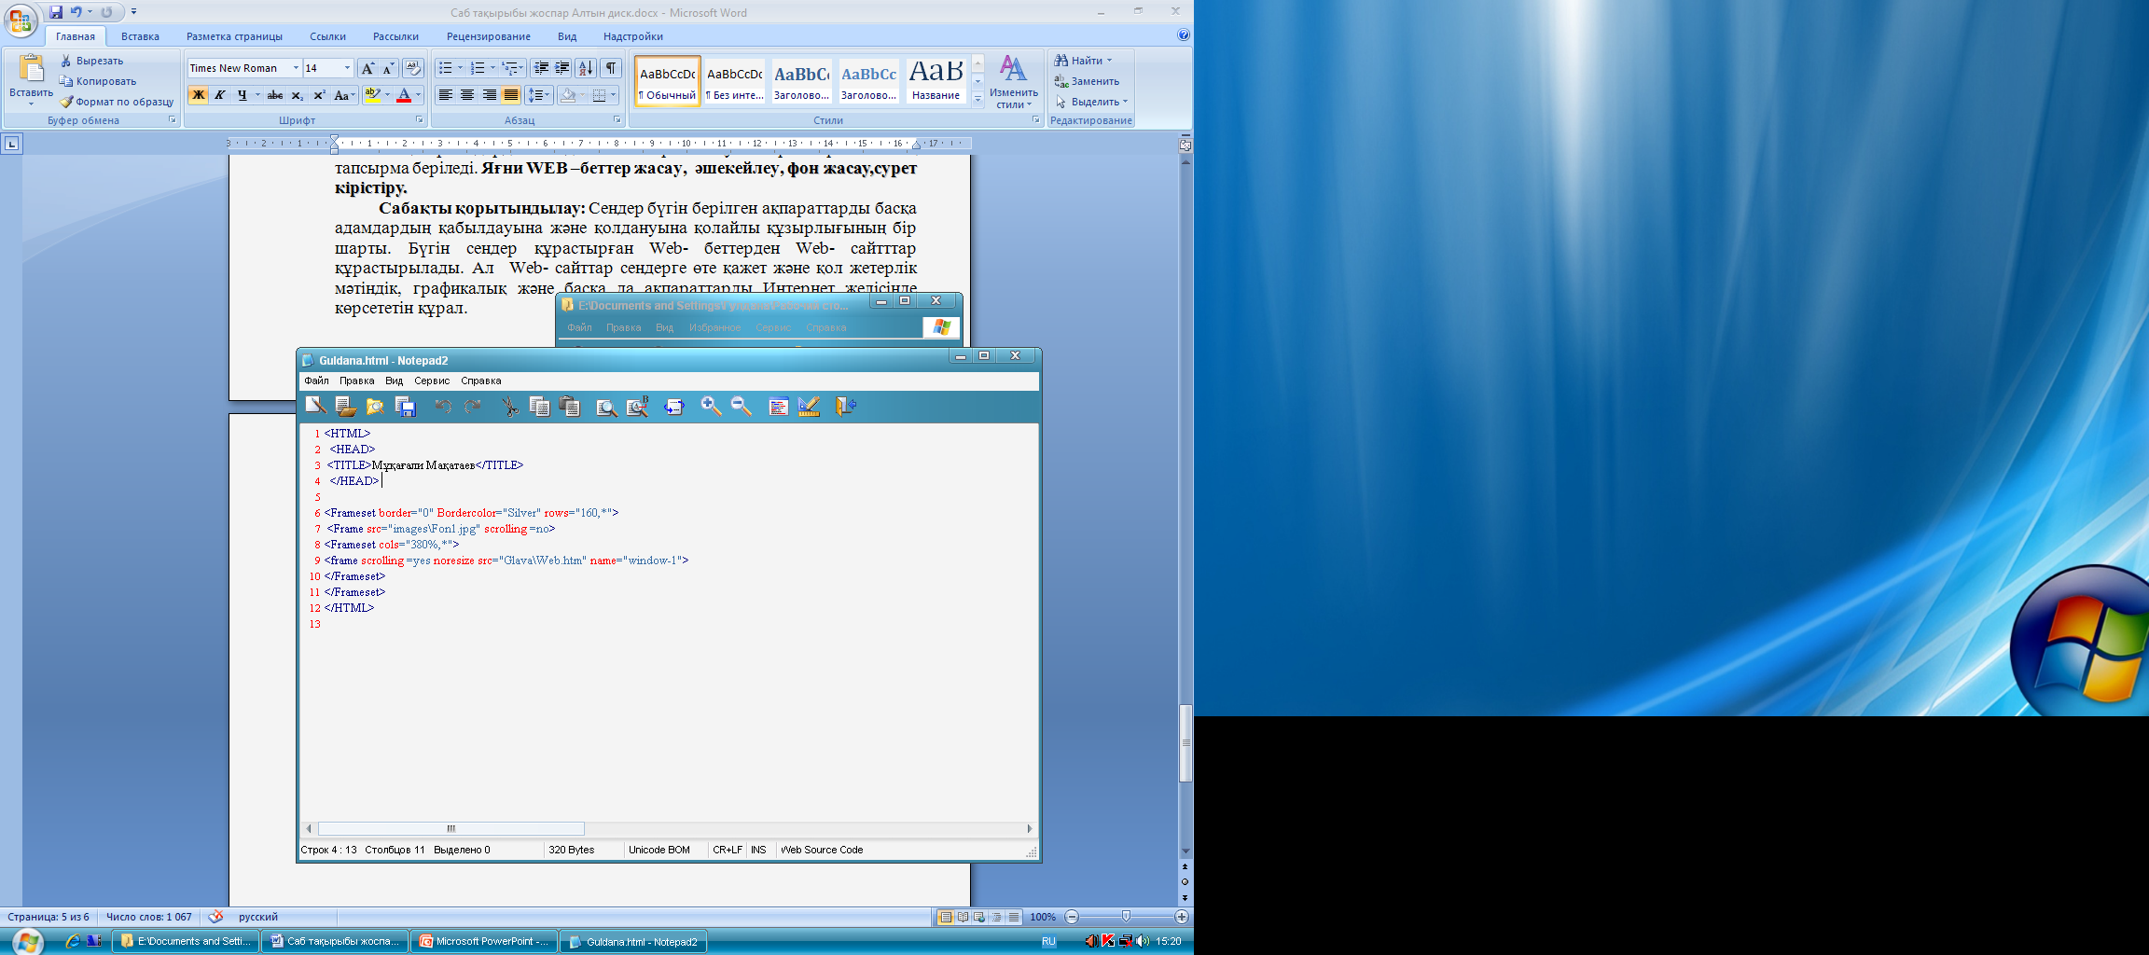

Жаңа ұғымдарды пайдалана отырып студенттерға практикалық тапсырма беріледі. Яғни WEB –беттер жасау, әшекейлеу,фон жасау,сурет кірістіру. Студенттер компьютерде орындайды.
1-нұсқа
FlashтехнологиясыShockwaveFlash(SWF)форматындақолданылатынқандайграфиканыңтүріненегізделген?
растрлық;
векторлық;
фрактальдық;
үшөлшемді
MacromediaFlashпрограммасындақұрылғанфайлдыңкеңейтілуі:
.mdb;
.gif;
.fla;
.psd.
Орындалғанəрекеттіболдырмауүшінқандайпернелеркомби-нациясықолданылады:
Ctrl+Z;
Ctrl+C;
Ctrl+X;
Ctrl+V.
Flashпрограммасындағықұралдартақтасынешебөліктентұрады:
5
4
3
2.
MacromediaFlashпрограммасындақандайтақтақұюдықұруғажəнередакторлеугемүмкіндікбереді?
Properties
Trasform
Info
ColorMixer
Координаталықтордегеніміз...
бағыттауышсызықтар;
эквидистантты орналасқан бағыттауыш сызықтардыңжиыны;
бағанабойынша орналасқан біртектесмəліметтер;
бірнешеұяшықтар.
Экранғақұралдартақтасынжəнежылжымалытақталардышақырумəзірі:
Window;
View;
Modify;
Insert.
8.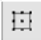қандайбатырма?
Oval
Rectangle
FreeTransform
Lasso
9.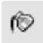батырманыңқызметі:
сызықтыңқалындығын,түсін,стилінжəнеконтурдыңтүсінөзгертугеарналған;
объектініңқұютүсінөзгертуүшінарналған;
қандайдабіраймақтыңградиенттікжəнерастрлыққұюдыңпарамерлерінөзгертугемүмкіндікбереді;
сызықтыңнемесеқұюдыңатрибуттарынбасқаобъектігекөшіруге(ауыстыруға)мүмкіндікбереді.
MacromediaFlashсуреттікітапханағаендіруүшінқандайко-мандаорындалады?
File–New;
File–Import;
File–Publish;
Modify–Group.
TimeLineтақтасындакілттіккадрдықұруүшінқайперненібасамыз?
F1;
F5;
F6;
F4.
FreeTransformқұралыныңқандаймодификаторыобъектілердімасштабтауғамүмкіндікбереді?
RotateandSkew
Scale
Distort
Envelope
Бұружəнееңкейтутрансформациясыныңмодификаторықандай?
RotateandSkew
Scale
Distort
Envelope
Растрлыққұюдыңтүрі–
Solid
Lineargradient
Radialgradient
Bitmap
Pencilқұралыныңкөмегіментүксізқиғашсызықтысалуүшінқандай режимдітаңдайды?
Normal
Straighter
Smooth
Ink
Қандайтақтакөрсетілген: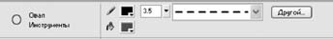
Properties
ColorMixer
Tools
Info
Уақытшкалақалайаталады?
A)ColorMixer;B)ActionScript;C)TimeLine;D)Window.
Flash-тасимволдыңнешетүріболады?
1
3
5
4
MacromediaFlashкітапханасынашуүшінқайпернелеркомбинациясынорындауғаболады?
Сtrl +M;B) Сtrl+ F2;C)Сtrl + L;D)Shift+L.
Modify-BreakApartкомандасы қандайқызмет атқарады?
A)Объектініөшіреді; B)Объектініүлкейтеді;
C)Объектінібөлшектергебөледі. D)Объектініжояды.
Боскадрдықосуүшінқайперненібасукерек?А)Ғ7;B) Ғ5;C) Ғ6;D)SHIFT+F6.
Кезкелгенкадрдыжоюүшінқайперненінемесепернелеркомбинациясынбасукерек?
A)Ғ7;B)Ғ6;C)SHIFT+F6;D)SHIFT+F5.
Демонстрацияжасауүшінқайпернелеркомбинациясынбасукерек?.
A) Ctrl+Enter;B)Alt +Enter;C)Shift +EnterD)Ctrl +V.
Амалдартерезесіншақыруүшінқандайкомандалартізбегінорындаймыз?
Window–Info;
Window–Library;
Window–Action;
Window–Properties.
Батырмаға мынадай команда орнатсақ: on (release)
{gotoAndStop(3);}.Оныңқызметі?
3-кадрғаөтіпойнайды;
3-кадрқатарынанорындайды;
3-кадрғаөтіптоқтайды;
ештеңеістемейді.
Көрсетілгенадресбойыншавеб-беттіжүктеуоператоры:
getURL;
getCode;
gotoAndPlay;
htmlText
Қабаттықосубатырмасынкөрсетіңдер:
A)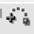 B) C) 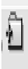 D)
Уақыттықшкаладағабұлбатырманың қызметі.
A)қабаттықұлыптау; B)қабаттыжою; C)қабаттыкөрсету/жасыру; D)қабаттықосу.
Қандай объектілер үшін қозғалыс анимациясын орнатуға бо-лады?
Барлықобъектілерүшін;
Текқанакітапханадаорналасқанобъектілерүшін;
Текқанамəтінге;
Суреттерге.
Дыбыстыорналастырукомандасы:
Window–CommonLibraries–Sound;
Window–CommonLibraries–Buttons;
Window–Library;
Window–Action.

2-нұсқа

MacromediaFlashқандайбағдарлама?
мəтіндікредактор;
мультимедиялықбағдарлама;
графикалықредактор;
электрондықкесте.
Flash пластинка ойнатқышта жəне Web-браузерде көре ала-тындай Macromedia Flash программасында құрылған файл қандайформатқаауысады?
.swf;
.gif;
.fla;
.psd.
MacromediaFlash-тыңқұрамында...тілібар
JavaScript;
Pascal;
ActionScript;
HTML.
Уақытшкаласықалайаталады?
ColorMixer;
ActionScript;
Window;
TimeLine;
MacromediaFlashпрограммасындақандайтақтакенептің
(холст)өлшемінөзгертугемүмкіндікбереді?
Properties
ColorMixer
Trasform
Info Координаталықтордышығаруүшінорындалатынкоманда:
View–Grid
View–
Modify–Transform
Edit–Undo
Бөлініпалынғанаумақтардытрансформациялаурежимінекөшірумәзірі:
Window;
View;
Modify;
Insert.
8.  қандайбатырма?
Rectangle
FreeTransform
Lasso
FillTransform
9. 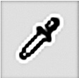 батырманыңқызметі:
сызықтыңқалындығын,түсін,стилінжәнеконтурдыңтүсінөзгертугеарналған;
объектініңқұютүсінөзгертугеарналған;
қандайдабіраймақтыңградиенттікжәнерастрлыққұюдыңпарамерлерінөзгертугемүмкіндікбереді;
сызықтыңнемесеқұюдыңатрибуттарынбасқаобъектігекөшіруге(ауыстыруға)мүмкіндік береді.
Төртбұрышты немесе шеңберді салу үшін қай пернені басыптұрукерек
Alt;
Ctrl;
Shift;
Tab.
Қайқұралконтурдыңжәнеқұюдықтүйіндінүктелерінжылжытуғамүмкіндік береді?
Subselection
Arrow
FreeTransform
Pen FreeTransformқұралыныңқандаймодификаторыобъектілердібұруғажәнееңкейтугемасштабтауғамүмкіндікбереді?
RotateandSkew
Scale
Distort
Envelope
Масштабтрансформациясыныңмодификаторықандай?
RotateandSkew
Scale
Distort
Envelope
Сызықтықградиенттіқұюдыңтүрі–
Solid
Radial gradient
Linear gradient
Bitmap
Орындалғанәрекеттіболдырмауүшінқандайкомандақолданылады:
Edit–Undo
File–Undo
Edit – Copy
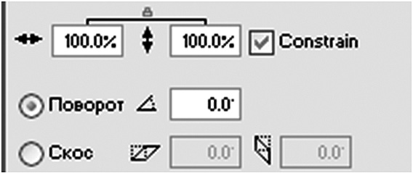Modify–Undo
Қандай тақтакөрсетілген:
Properties
Transform
Tools
Info
Терезенің қандай элементінде қабаттар және кадрлар туралыақпараткөрсетіледі?
Палитрада;
Жұмысаймағында;
Уақыттықшкалада;
Құралдартақтасында.
Бейнені символға айналдыру үшін қай пернені басады?A)Ғ5; B)Ғ8; C)Ғ4; D)Ғ7.
MacromediaFlashкітапханасынашуүшінқандайкомандалартізбегіорындалады?
Window–Info Window–Properties
Window–Trasform
Window–Library
Insert–ConverttoSymbolкомандасықандайқызметатқарады?
Объектінісимволғаайналдыру;
Жаңасимволдықұру;
Символдыжою;
Символдыкөшіру.
Боскадрдыкірістіруүшінқайперненібасукерек?А)Ғ7;B)SHIFT+F6; C) Ғ6; D)SHIFT+F5.
Кілттіккадрдытазалауүшінқайперненібасукерек?А)Ғ7;B)SHIFT+F6; C) Ғ6; D)SHIFT+ F5.
Демонстрациянытоқтатуүшінқандайперненібасукерек?
A)Esc; B) Enter; C) F5; D)Delete.
Action терезесінашуүшінқандайперненібасукерек?А)Ғ7; B) Ғ6; C) Ғ9; D)F5.
Батырмаға мынадай команда жазсақ: on (release)
{gotoAndPlay(3);}.Оныңқызметі?
3-кадрғаөтіпойнайды;
3-кадрқатарынанорындайды;
3-кадрғаөтіптоқтайды;
ештеңеістемейді;
Құжаттывеб-парақретіндесақтаукомандасы:
File–PublishSettings–HTML;
File–PublishSettings–Flash;
File–PublishSettings–РисунокGIF;
File– SaveAs…
Қозғалысқабаттықосубатырмасынкөрсетіңдер:
A) B)C) 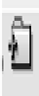 D)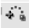
Уақыттықшкаладағыбұлбатырманың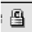қызметі.
қабаттықұлыптау;
қабаттыжою;
қабаттыкөрсету/жасыру;
қабаттықосу.
Пішінанимациясыкелесіобъектілергеқолданылмайды:
Қылқаламкөмегімен салынған;
Кітапханадаорналасқан; Суреттерге;
Мəтіндік.

Жұмысаймағынабатырмалардыорналастырукомандасы:A)Window– Common Libraries– Buttons;
Window–CommonLibraries–Sound;
Window–Library;
Window–Action.

